

**OPERATION POUR DES CIMETIERES VIVANTS**

**FORMULAIRE DE CANDIDATURE**

**OBJECTIFS**

• Aider les collectivités territoriales désirant aller au-delà de la règlementation et développer le zéro pesticide sur l’ensemble des espaces qui relèvent de leur responsabilité, qu’ils soient gérés en régie territoriale ou par un prestataire de service externe;

• Valoriser les élus et les services techniques qui n’utilisent plus de produits phytosanitaires;

• Sensibiliser les habitants à l’usage des pesticides et promouvoir le jardinage sans recours aux produits chimiques.

**CONDITIONS DE PARTICIPATION**

• Sont autorisées à candidater : collectivités territoriales et leur groupement ayant la compétence, situés sur l’ensemble du territoire régional.

• Engagement de la commune de ne plus utiliser de pesticides sous un an

• Engagement de la collectivité à communiquer sur l’opération auprès des habitants et à participer au réseau d’accompagnement des communes vers le zéro pesticide.

**MODALITES D'INSCRIPTION ET DOSSIER DE CANDIDATURE**

Envoie par courrier d’une demande de subvention contenant ce formulaire et les pièces suivantes :

• une photo aérienne annotée du cimetière (https://www.google.fr/maps), et si possible, du plan annoté du cimetière avec les concessions ainsi que de quelques photos du site, la collectivité exposera les principes envisagés pour modifier les espaces dans un objectif de ne plus utiliser de désherbants et autres pesticides sur la totalité de son emprise ;

• les principes et moyens d’entretien prévus

• le pourcentage de surface végétalisée sera un critère de sélection ainsi que la variété de la biodiversité recréée et le choix d’espèces locales;

• une copie de la délibération engageant la collectivité dans une gestion de ses espaces sans pesticides ;

• le questionnaire ci-dessous dûment complété ;

• une lettre sollicitant l’aide de la Région ;

• un relevé d’identité bancaire ;

• un plan de financement avec une attestation de récupération ou non de la TVA et du FCTVA;

• les numéros SIRET, APE et les coordonnées du comptable assignataire.



**OPERATION POUR DES CIMETIERES VIVANTS**

**QUESTIONNAIRE DE CANDIDATURE**

1. **Pouvez-vous indiquer la (ou les) raisons qui motive l'abandon des pesticides (répondre oui / non) ?**

* Santé des usagers :
* Santé des agents :
* Gestion écologique :
* Préservation de la biodiversité :
* Coût du désherbage :
* Evolution du projet de paysage dans le cimetière :
* Demande des usagers :
* Pollution des eaux :
* Respect des défunts :
* Volonté des élus :

## - Quel est le nom (et la fonction) de la personne référente dans la commune pour plus d'informations sur votre projet ?

Compléter par Nom prénom téléphone email

* élu :
* agent technique :

## ­ quelle est le % de surface végétalisée du cimetière avant/après projet (en rapport à la surface totale de la parcelle y compris allées)?

* surface totale de la parcelle en m2 :
* surface végétalisée du cimetière avant-projet en m2 : x m2
* surface végétalisée du cimetière après  projet en m2 : x m2/

Description du projet :……………….…………………………………………………………………………………………………………………………………

…………………………………………………………………………………………………………………………………………………………………………………………………………………………………………………………………………………………………………………………………………………………………………………………………………………………………………………………………………………………………………………………………………………………………………………………………………………………………………………………………………………………………………………………………………………………………………………………………………………………………………………………………………………………………………………………………………………………………………………………………………………………………………………………………………………………………………………………….

## ­ Critères de bonifications

|  |  |  |
| --- | --- | --- |
|  | Infrastructures ou installation déjà présente avant la demande de subvention : décrivez les actions déjà réalisées | Infrastructures ou installation installées en complément de la demande de subvention : décrivez les actions prévues |
| Critère n°1 - infrastructures d’accueil pour la petite faune sauvage (conservation de tas de branches, de bois mort, mise en place de nichoirs, création de dortoirs à chauves-souris…) : **au moins 3 espèces cibles différentes (+10% de subvention)** |  |  |
| Critère n°2 - présence ou création de ressource alimentaire pour la petite faune sauvage et les insectes (plantes mellifères, lierre, arbustes à petites fruits…). Les espèces végétales implantées doivent être locales et rustique (cf. listes espèces) **: au moins 3 espèces cibles différentes (+10% de subvention)** |  |  |
| Critère n°3 – présence ou mise en place d’un compostage des déchets verts et de conteneurs de tri sélectifs **(+10% de subvention)** |  |  |

## 5­ Exemple de listes d’espèces végétales favorable à la faune

Espèces favorable aux oiseaux (source : LPO)

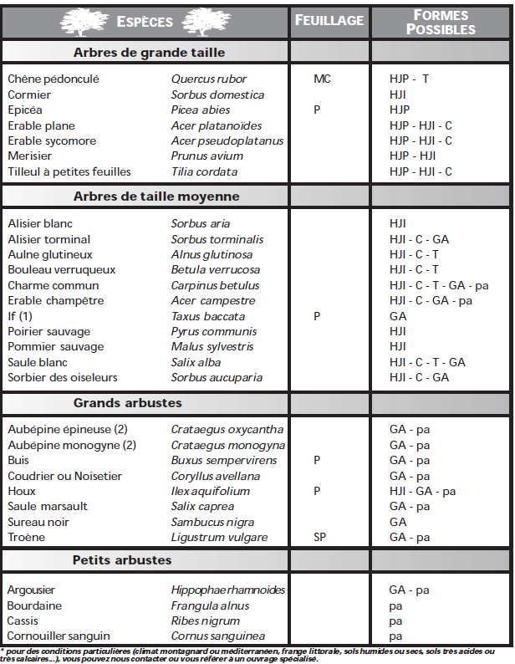

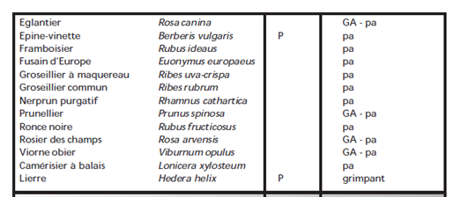

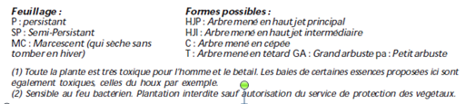

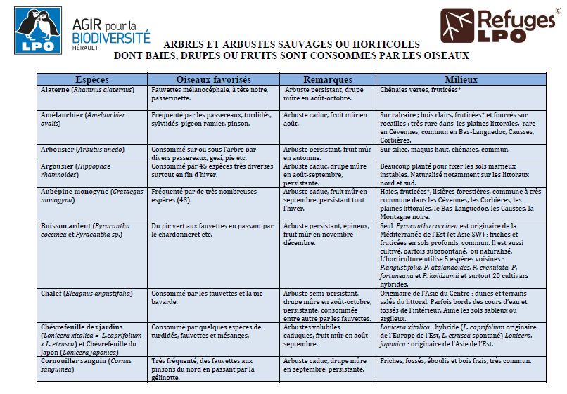

<https://herault.lpo.fr/plantes-a-baies-oiseaux-refuge-lpo/>

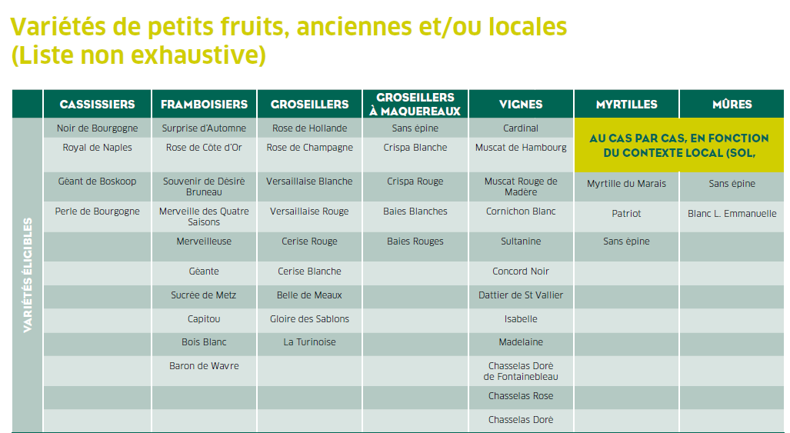

Abris chauves-souris : source bourgogne nature

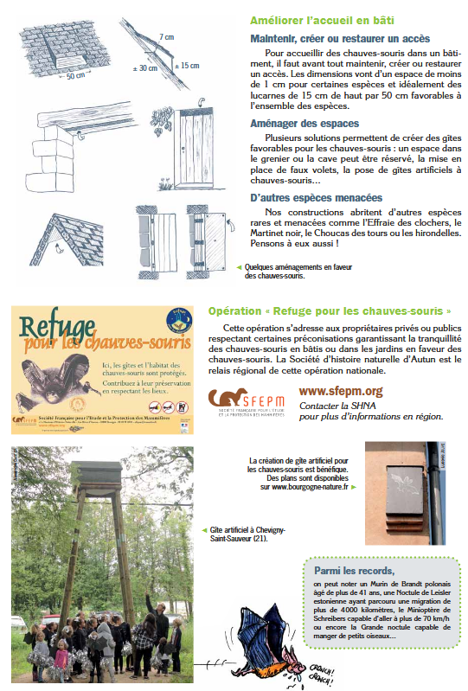

Source SFEPM

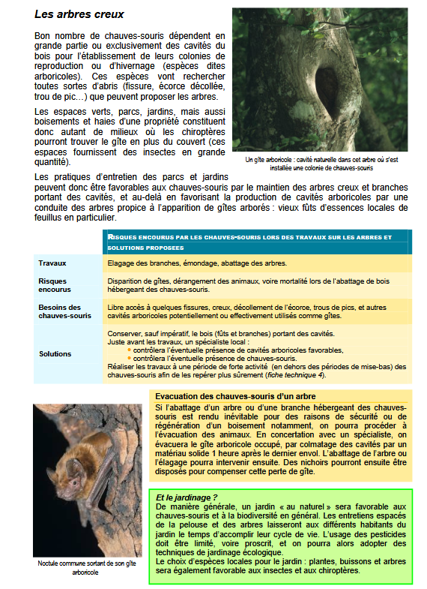

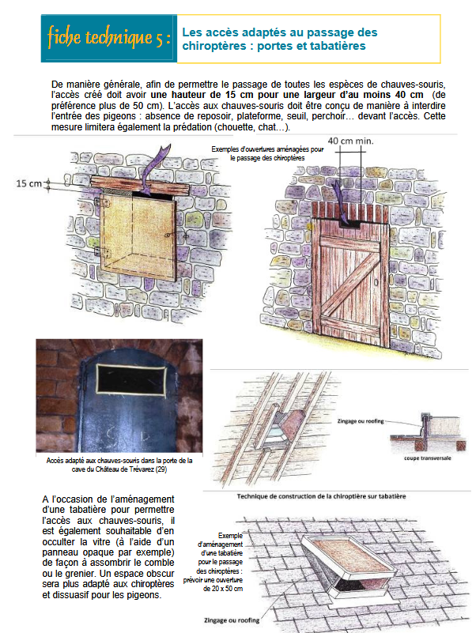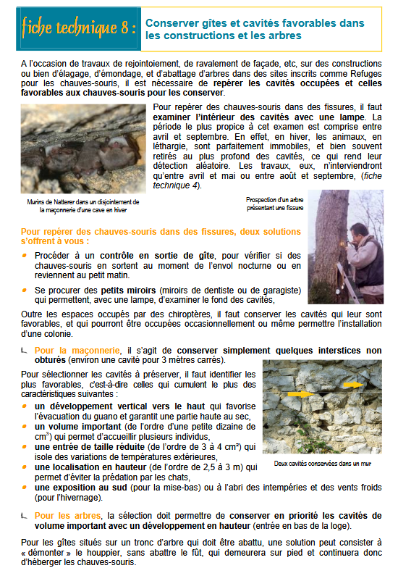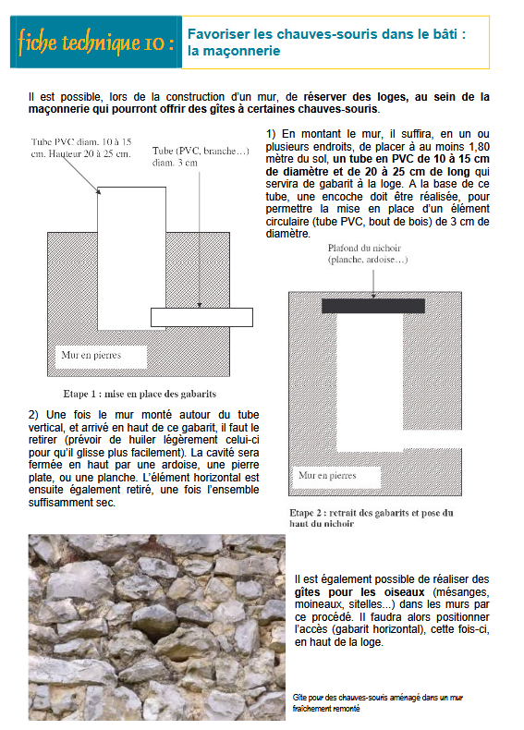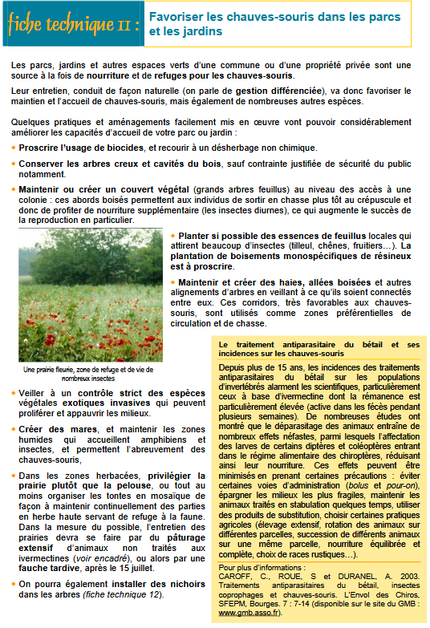

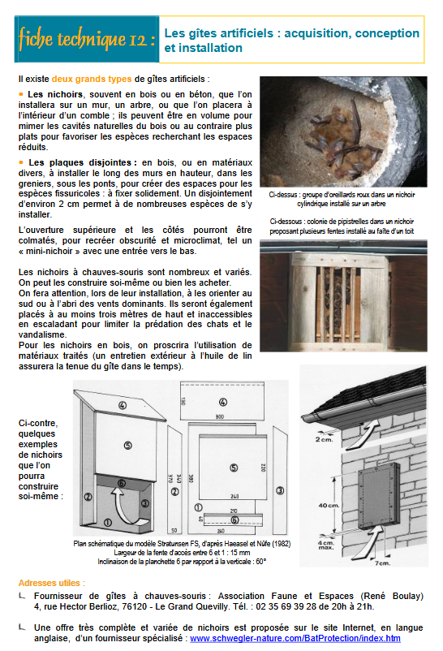

Sites web Floriscope :

liste thématique "Liste des plantes nectarifères et pollinifères à semer et planter (liste officielle)" :

<https://www.floriscope.io/listes/liste-des-plantes-nectariferes-et-polliniferes-a-semer-et-planter-liste-officielle/2ee30db5-0b97-460e-965c-ac8df265af3d/>

et aussi "Plantes nectarifères et pollinifères à semer et planter (liste complémentaire)" :

<https://www.floriscope.io/listes/plantes-nectariferes-et-polliniferes-a-semer-et-planter-liste-complementaire/d5c58049-053e-44e8-aafd-cdd7ff108572/>

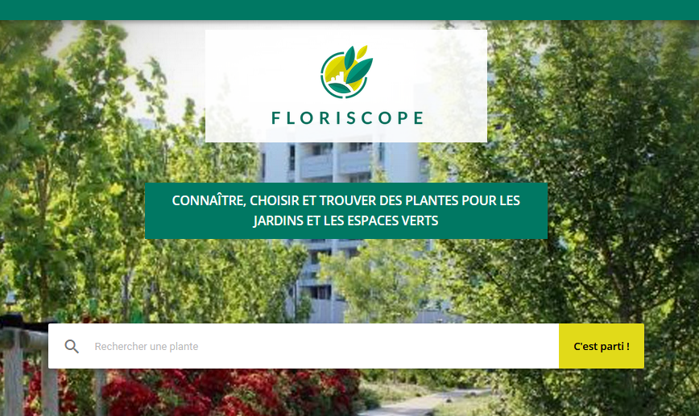



Sites web Végéstrock : regroupement de producteurs végétaux

